Matemáticas 8 tema 2

Pedro por favor actualizar los iconos de los temas 2 y 3.

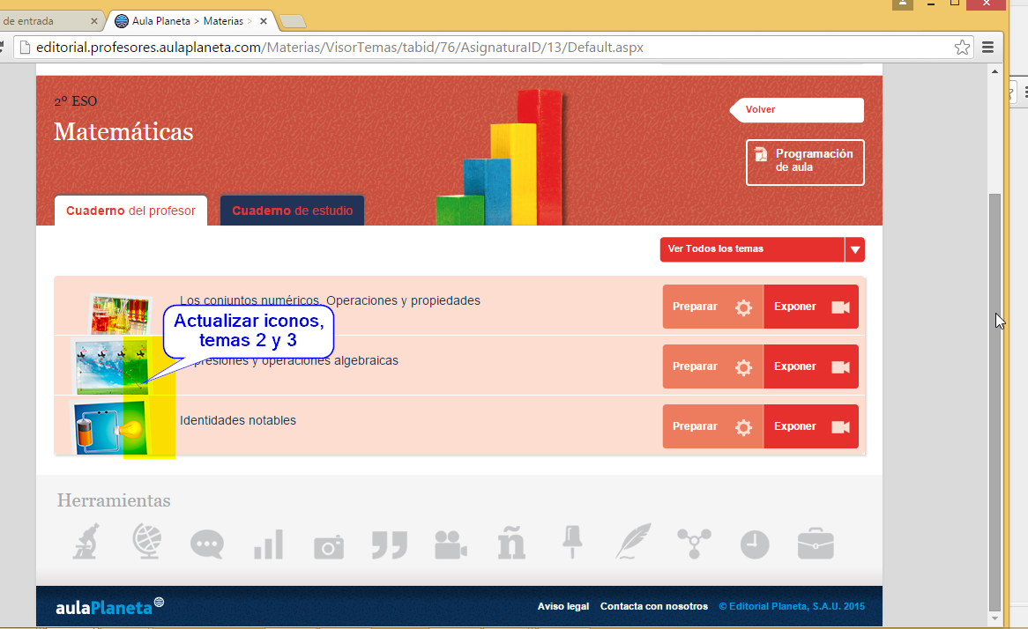

Pedro por favor quitar los títulos que se indican en el cuaderno de estudio en el tema 2 y 3 de grado 8.

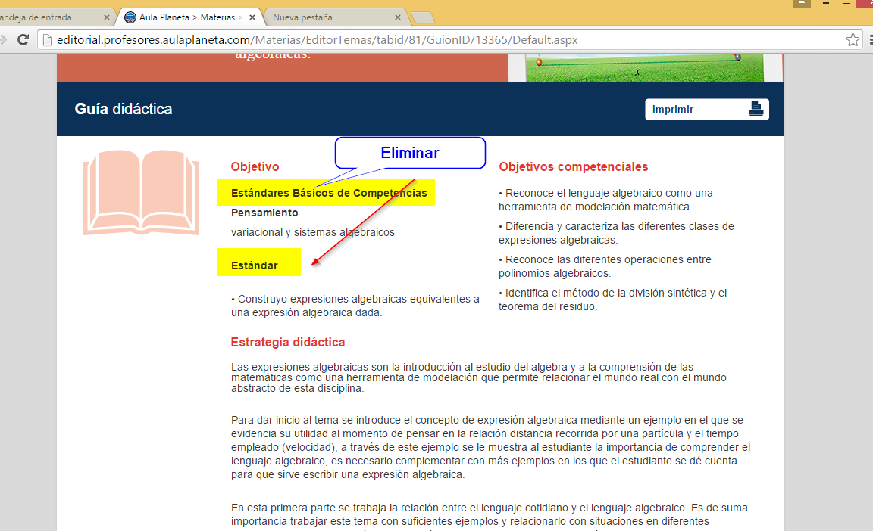

Pedro los contenidos de la tabla que se indica deben modificarse, al final coloco el texto que debe ir.

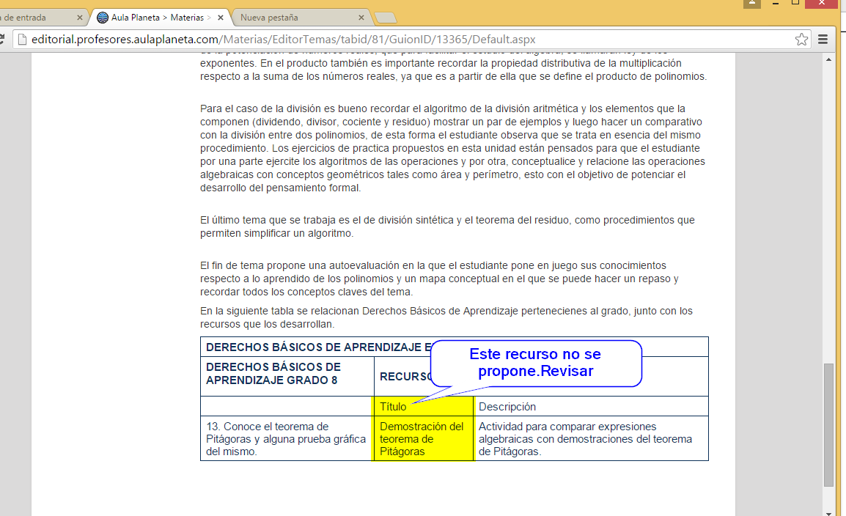

|  |  |  |
| --- | --- | --- |
|  | Título | Descripción |
| Multiplica, divide, suma y resta fracciones que involucran variables en la resolución de problemas. | Practica las operaciones combinadas entre polinomios | Actividad para ejercitar las operaciones combinadas entre polinomios |

Cuaderno de estudio

Después de *Q*(*x*) = *x* – 2 Agregar la frase:

, utilizando la división sintética

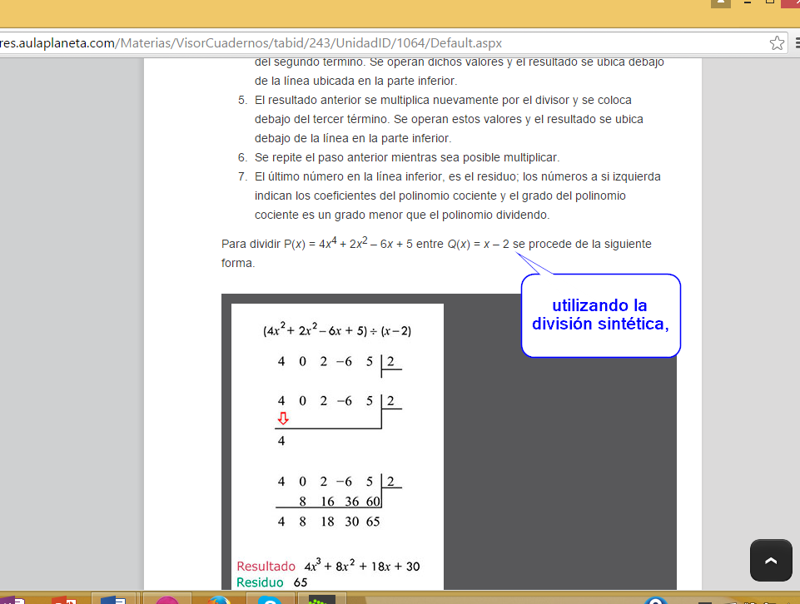

Pedro por favor agregar título al destacado.

